Міністерство освіти і науки України

Національний університет “Львівська політехніка”

Кафедра інформаційних систем та мереж

ЗВІТ

про виконання лабораторної роботи № 1

**“*Figma”***

з дисципліни “ ***Web-технології та Web-дизайн***”

Виконав: студент групи *СА-33*

Возний І.П.

Прийняла:

Синько А.І.

*2024*

**Мета роботи:** вивчити основи роботи з Figma.

**Теоретичні відомості:**

**Figma —** це інноваційний інструмент для дизайну інтерфейсів, який дозволяє дизайнерам спільно працювати в реальному часі. Це хмарна платформа, що підтримує розробку як веб, так і мобільних додатків. Figma змінила підход до дизайну інтерфейсів завдяки своїм унікальним функціям і можливостям спільної роботи.

Користувачі Figma використовують цей продукт для вирішення різних завдань у сфері дизайну та розробки програмного забезпечення. Приклади завдань як вирішуються з використанням цього інструменту:

1. Створення макетів інтерфейсу користувача (UI): Користувачі можуть створювати макети для веб-сайтів, мобільних додатків, програмного забезпечення та інших продуктів, щоб визначити розташування та вигляд елементів на сторінці.

2. Прототипування інтерфейсів користувача (UI prototyping): Figma дозволяє створювати інтерактивні прототипи, що допомагають випробувати функціональність та взаємодію елементів інтерфейсу перед початком розробки.

3. Спільна робота над проектами (Collaborative design): Figma надає можливість спільно працювати над проектами у реальному часі, що дозволяє дизайнерам, розробникам і менеджерам продукту працювати разом над створенням та вдосконаленням дизайну.

4. Рецензування та коментування (Review and feedback): Користувачі можуть додавати коментарі, зауваження та відгуки безпосередньо до макетів та прототипів, спрощуючи процес зворотного зв'язку.

5. Експорт готового дизайну (Exporting designs): Після завершення роботи користувачі можуть експортувати готові дизайни у форматах, які підходять для подальшої розробки або представлення.

**Хід роботи**

Реалізація дизайну для медичного центру “MediServ”.

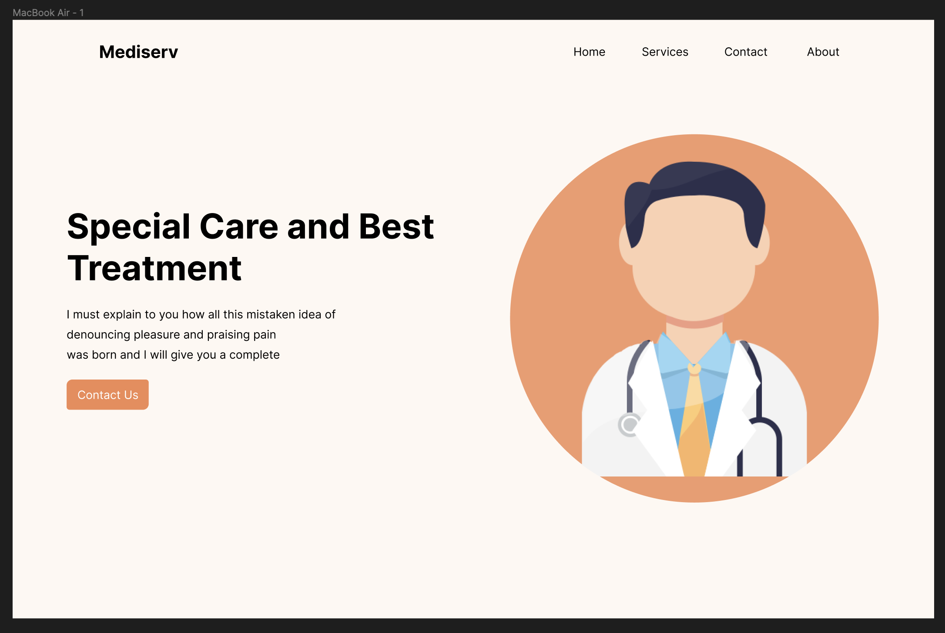

*Рис. 1.1 Дизайн головної сторінки*

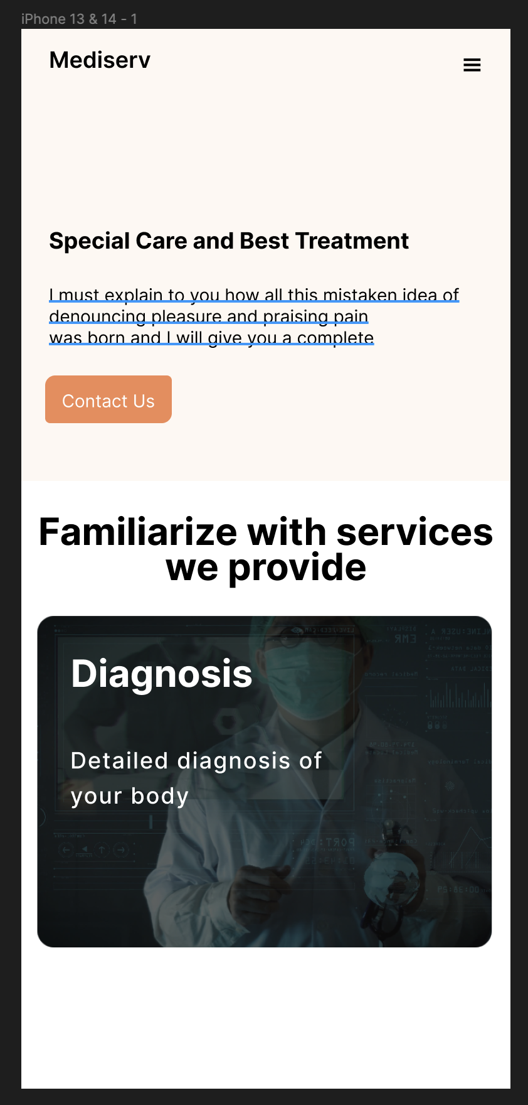

*Рис. 1.2 Адаптований дизайн під мобільні пристрої*

**Висновок:** виконуючи цю лабораторну роботу, я опанував основи роботи з Figma для створення дизайну веб-застосунків.